openGauss 数据库维护管理实验

姓名： 王娇妹 学号： 2012679

实验步骤：

* openGauss数据库安装
* 数据库性能检查实验
* 最大连接数设置实验
* 例行表、索引维护实验

实验报告

实验步骤截图：

截图1：指导手册25页顺序扫描执行计划截图

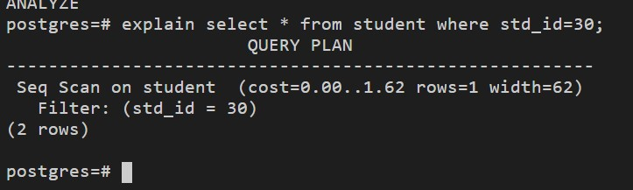

截图2：指导手册26页索引扫描执行计划截图

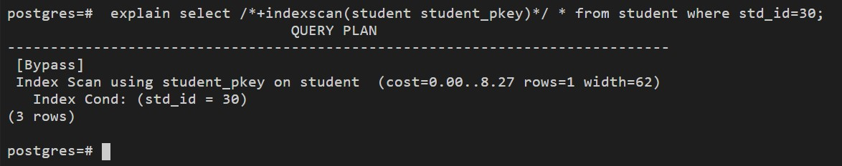

截图3：将最大连接数设置为8000并验证设置是否成功截图（注意，指导手册中将最大连接数设置为6000，怎样重新设置为8000呢？）

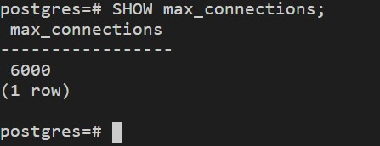 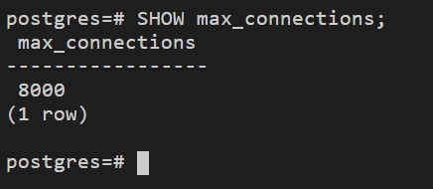

最大连接数设置为8000过程：

1. 用ROOT用户登录装有openGauss数据库服务的操作系统然后用 su – omm命令切换至OMM用户环境.
2. 输入gs_om -t status;命令，确认openGauss数据库服务是否启动；如果数据库服务没有启动，执行gs_om -t start命令启动服务。
3. 登录数据库。使用gsql客户端以管理员用户身份连接postgres数据库，假设端口号为26000。
4. 利用**SHOW max_connections;**命令，查看数据库设置的最大连接数。
5. 通过alter system set max_connections=8000;命令，调整最大连接数参数为8000。
6. 执行gs_om -t stop;和gs_om -t start;命令，重启数据库。
7. 验证参数是否设置成功。

截图4：使用ANALYZE VERBOSE语句更新统计信息，输出表的相关信息截图



实验思考题：

1. 全表扫描和索引扫描的区别是什么？具体是如何实现的？比较两种扫描方式的cost（提供查询结果截图）,为什么全表扫描比索引扫描cost更小？在什么情况下通过主键进行查找会比全表扫描更节省时间？

（1）全表扫描和索引扫描的区别：

全表扫描是数据库服务器用来搜寻表的每一条记录的过程，一条一条记录的遍历，直到所有符合给定条件的记录返回为止。在数据库中，对无索引的表进行的查询一般称为全表扫描。

索引扫描是通过index查找到数据对应的rowid值(对于非唯一索引可能返回多个rowid值)，然后根据rowid直接从表中得到具体的数据，只需要扫描一部分数据就可以得到结果。

（2）全表扫描与索引扫描cost比较：



全表扫描截图，显示cost=0.00..1.62



索引扫描截图, 显示cost=0.00..8.27

由上面两图可以看出，全表扫描的cost小于索引扫描。这是主要是因为实验中student表中只有51条数据，数据量规模比较小，全表扫描可以很快地得出结果。而对索引扫描来说，不仅建索引会占用一部分的存储空间，而且使用索引读取数据时读取的块数可能会比全表扫描还多，花费时间更长。所以索引扫描的cost会比全表扫描更高。

（3）通过主键进行查找会比全表扫描更节省时间的情况：

数据量很大，表的主键、外键等有索引且索引建在选择性高的字段上。

1. 请列举一种需要重建索引的情况和原因，并说明openGauss中重建索引的方式有哪些。

（1）需要重建索引的一种情况：

数据库经过多次删除操作后，导致索引页面数量的减少，造成索引膨胀。重建索引可回收浪费的空间，并且有效提升查询效率。

（2）openGauss中重建索引的两种方式：

（i）使用REINDEX语句重建索引；

（ii）先删除索引（DROP INDEX），再创建索引（CREATE INDEX）。